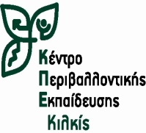

ΑΙΤΗΣΗ
ΥΛΟΠΟΙΗΣΗΣ ΕΚΠΑΙΔΕΥΤΙΚΟΥ ΠΡΟΓΡΑΜΜΑΤΟΣ
στο ΚΠΕ Κιλκίς για το 2018-19
Σχολική μονάδα
Τηλέφωνο επικοινωνίας :
e.mail σχολείου:
Υπεύθυνος Εκπαιδευτικός/οί
Τηλέφωνο επικοινωνίας Υπεύθυνου εκπαιδευτικού:
e-mail Υπεύθυνου εκπαιδευτικού:
Τάξη & Αριθμός μαθητών
Τίτλος προγράμματος ΚΠΕ Κιλκίς
Προτεινόμενη/ες ημερομηνία/νίες επίσκεψης
Έχει επισκεφτεί η σχολική μονάδα σας ξανά το ΚΠΕ Κιλκίς;
Θα υλοποιήσετε πρόγραμμα Περιβαλλοντικής Εκπαίδευσης την παρούσα σχολική χρονιά;

Ο/Η Αιτών/ούσα εκπαιδευτικός Ο/Η Δ/ντής-ντρια, Πρ/νος-νη

